**!Табличные информационные модели**

**?Важная особенность таблицы типа "объект-объект" в том, что...**   
3) в ней фиксируются не количественные "Сколько?", а качественные свойства (наличие/отсутствие связи между объектами).  
  
**?К какому типу относится таблица, изображенная на рисунке?**

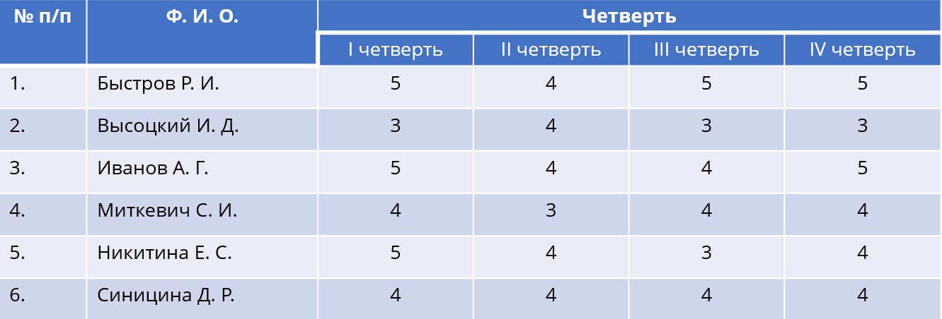  
4) "Объект-объект".  
  
**?Продолжите предложение "Таблица "объект-свойство"...".**  
3) используется в том случае, если рассматриваемые объекты обладают одинаковыми наборами свойств.  
  
**?Примером какой модели является расписание движения поездов?**   
3) Табличной.   
  
**К какому типу относится таблица, изображенная на рисунке?**

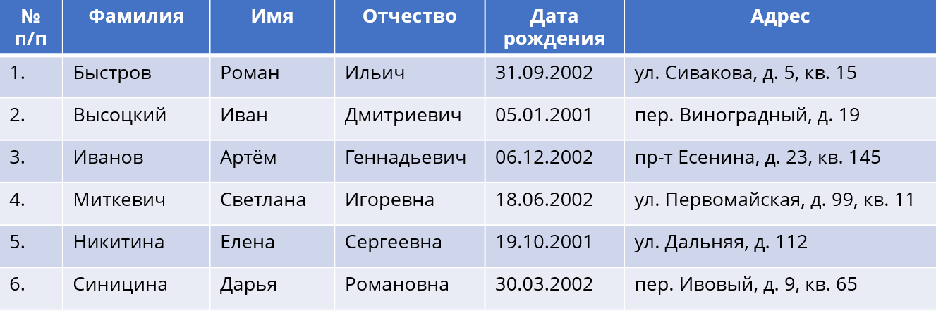  
4) "Объект-свойство".  
  
**?Какие из примеров можно отнести к табличным информационным моделям?**1) Расписание уроков.   
4) Табель успеваемости.  
  
**?Дайте определение понятию "Таблица".**  
3) Таблица – это один из способов организации информации. Она состоит из строк и столбцов.  
  
**?Выберите верные утверждения.**   
2) По вертикали находятся столбцы.  
3) По горизонтали находятся строки.  
4) На пересечение строки и столбца находится ячейка.   
  
**?Выберите существующие типы таблиц.**   
2) "Объект-объект".  
4) "Объект-свойство".  
  
**?Продолжите предложение "Таблица "объект-объект"...".**  
3) отображает взаимосвязь между объектами одного или нескольких классов.